Премьера спектакль «Стойкость»
в день рождения Александра Солженицына

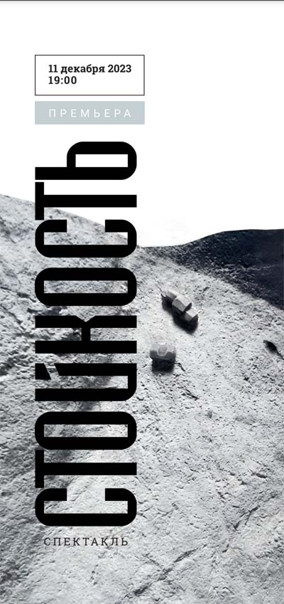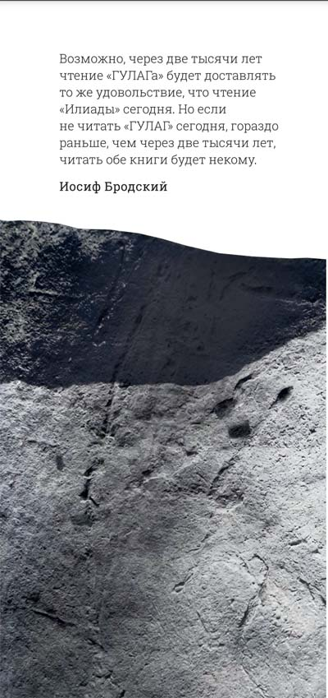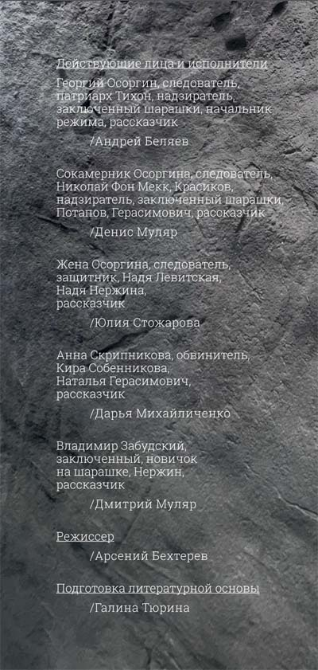

11 декабря 2023 в Доме русского зарубежья им. А. Солженицына прошла премьера спектакля «Стойкость» по Александру Солженицыну. В спектакле приняли участие актеры Театра на Таганке: Андрей Беляев, Дарья Михайличенко, Денис Муляр, Дмитрий Муляр и Юлия Стожарова. Режиссер постановки — Арсений Бехтерев. Подготовку литературной основы выполнила заведующая отделом по изучению наследия А. Солженицына Галина Тюрина.
Идея спектакля «Стойкость» возникла в 2023 году в связи с 50-летием публикации книги «Архипелаг ГУЛАГ» и 25-летием премьеры спектакля «Шарашка» в Театре драмы и комедии на Таганке. 11 декабря 1998 этим спектаклем было отмечено 80-летие Александра Солженицына — первый юбилей писателя после возвращения из изгнания и снятия запрета с его имени на родине. Режиссер «Шарашки» — Юрий Любимов, художник — Давид Боровский, композитор — Владимир Мартынов.
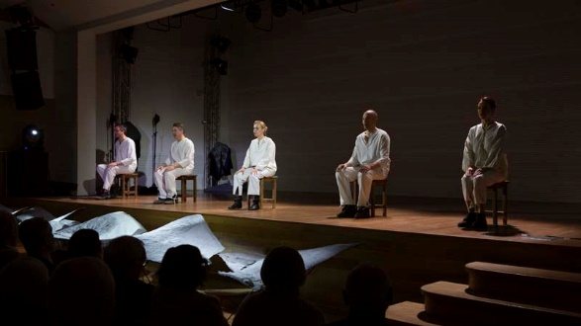
В спектакле «Стойкость» использованы исторические костюмы 1998 года. Дмитрий Муляр и Юлия Стожарова принимали участие в постановке Юрия Любимова. Дмитрий, спустя 25 лет, снова исполнил роль Глеба Нержина.
Литературную основу спектакля «Стойкость» составили сцены из эпопеи «Архипелаг ГУЛАГ» и романа «В круге первом». Эпиграфом к постановке стали слова Иосифа Бродского из эссе, написанного после первого прочтения «Архипелага».
Возможно, через две тысячи лет чтение «ГУЛАГа» будет доставлять то же удовольствие, что чтение «Илиады» сегодня. Но если не читать «ГУЛАГ» сегодня, гораздо раньше, чем через две тысячи лет, читать обе книги будет некому.
Иосиф Бродский
В оформлении спектакля были использованы современный слепок ландшафта территории рудника «Днепровский» в Магаданской области (архитектор Кирилл Каган) из фонда Государственного музея истории ГУЛАГа и мемориальные предметы из архива Александра Солженицына: молитвослов, карандаш, самодельная тетрадь, портсигар, ремень, стопка (1940–1950-е).
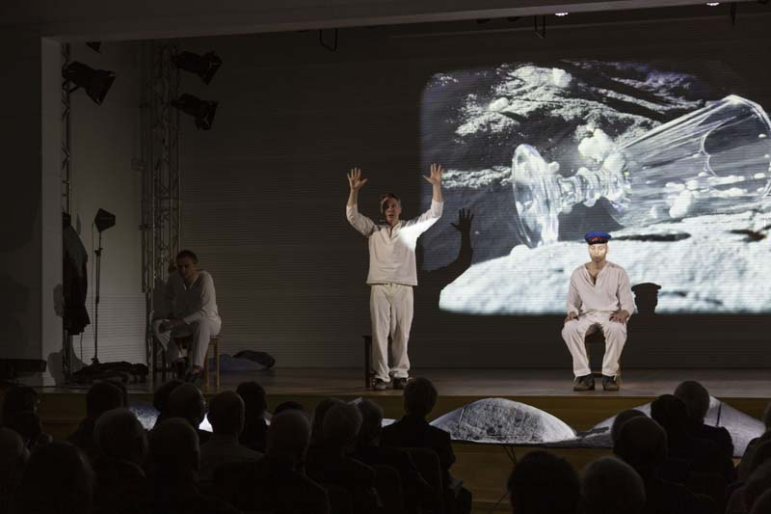
Спектакль был принят зрителями очень тепло. Игра артистов получила самую высокую оценку.

